KENEVİR EKME SUÇLARI
Uyuşturucu veya Uyarıcı Madde İmal ve Ticareti Suçlarının Kenevir Ekme Suçları İle İçtimaı

2313 Sayılı Kanunu’nun 3. Maddesine Göre münhasıran esrar yapmak için kenevir ekimi yapmak yasaktır. 02.08.2008 tarihinde yürürlüğe giren 5728 sayılı Kanunu’nun 77 . Maddesi ile 2313 sayılı Kanunu’nun 23.maddesinde değişiklik yapılarak maddenin 5. Fıkrası ile ‘’ Münhasıran esrar elde etmek amacıyla kenevir ekimi yapan kişi bir yıldan yedi yıla kadar hapis cezası ile cezalandırılır.’’ Hükmü getirilmiş, ancak 28.06.2014 tarihinde yürürlüğe giren 6545 sayılı Kanun’un 1. Maddesi ile 2313 sayılı Kanun’un 23. Maddesinin 5. Fıkrasında tekrar bir değişiklik yapılarak ‘’ Esrar elde etmek amacıyla kenevir ekimi yapan kişi dört yıldan on iki yıla kadar ağır hapis cezası ile cezalandırılır. Münhasıran kendi kullanımı için ihtiyaç duyduğu esrarı elde etmek amacıyla kenevir ekimi yapan kişi bir yıldan üç yıla kadar hapis cezası ile cezalandırılır’’ hükmüne yer verilmiştir.

6545 sayılı Yasa ile yapılan bu son değişiklik ile kenevir ekme suçu ikiye ayrılmıştır.
- Münhasıran kendi kullanımı için ihtiyaç duyulan esrarı elde etmek amacıyla kenevir ekmek,
- Esrar elde etmek amacıyla kenevir ekmek
Kenevirin hangi amaçla ekildiğinin tespiti noktasında, ekilen kenevir bitkilerinin sayısı, bunlardan elde edilecek net toz esrar miktarı, failin eylem ve hareketleri (müşteri arama, pazarlık yapma, failin uyuşturucu ticaretinden herhangi bir sabıkasının olup olmadığı, fail aleyhine ticari faaliyet içeren aleyhe tanık beyanları..vb), failin herhangi bir uyuşturucu madde kullanıp kullanmadığı (Adli Tıp Kurumu aracılığıyla failden alınacak kan, saç, idrar örnekleri alınmak suretiyle düzenlenecek rapor ile), ekilmiş kenevirlerin olgunluğu, kenevirler arasındaki boşluklar, kenevirlerin sulanıp çapalanıp bakımlarının yapılıp yapılmadığı, kenevirlerin ekili bulunduğu arazinin yüz ölçümü, konumu, varsa fiziki takip tutanakları, teknik araçlarla izleme ve gizli soruşturmacı kararlarına istinaden elde edilen deliller, iletişimin dinlenmesi tutanakları ve tutanak mümzilerinin kovuşturma aşamasında tanık sıfatıyla vermiş oldukları beyanlar gibi somut olaya ilişkin tüm verilerin birlikte değerlendirilmesi gerekir.
Ekim Yapma ibaresinden ; tohumun toprağa ekilmesinden ürünün hasadına kadar ki süreç anlaşılır.Kenevir bitkisinin toprakla irtibatı kesilmediği sürece 2313 sayılı Kanun hükümlerinin uygulanması söz konusu olacaktır.
- Kenevirin toprağa ekilip yetiştirilmesi, yapraklarının toplanıp kurutulması veya yapraklarından reçinenin toplanması üretim, kenevirin ufalanıp elenmesi, yapraklarından ayrıştırılması, toz haline getirilmesi ayıklama niteliğinde olup, uyuşturucu veya uyarıcı madde imali sayılmaz. Kenevir Ekme suçu, niteliği gereği uyuşturucu ve uyarıcı madde ticareti suçlarına dönüşemez.10.CD.,20.11.2009, 2009/5425-2009/18105

Failin tarlasındaki tüm kenevir bitkileri hasat edilmiş ve kurutulmaya bırakılmış; yani kenevir bitkilerinin toprakla irtibatı kesilmiş ise, ele geçirilen kenevir sayısı, elde edilecek esrar miktarı gibi somut olaya ilişkin tüm delillerin değerlendirilmesi sonucu failin kullanım dışı bir amacının olduğunun belirlenmesi halinde veya yıllık kişisel kullanım sınırları üzerinde ekim yapılan bölgede ayrıca toz halinde esrar maddesinin bulunması halinde, esrar elde etmek amacıyla kenevir ekme ve uyuşturucu veya uyarıcı madde ticareti yapma suçları oluşacak ve fail her iki suçtan da ayrı ayrı cezalandırılacaktır.
Fail tarlasında ekili vaziyette kenevir bitkisinin yanında hasat edilmiş ve kurumaya bırakılmış halde bir miktar kenevir bitkisinin daha ele geçirilmesi halinde ise, ele geçirilen kenevir bitkilerinin sayısı, bunlardan elde edilecek net toz esrar miktarı (Kriminal Raporu ile tespit edilecek), kurumaya bırakılmış kenevir bitkilerinin ne şekilde konulduğu (üst üste veya sıralı boşluklar halinde yan yana), kurumaya bırakılmış kenevirlerin dişi mi erkek mi oldukları, kenevirlerin yaş mı kuru mu oldukları gibi somut olaya ilişkin tüm delillerin değerlendirilmesi yoluna gidilir.
Kenevirlerin her bir tanesinden elde edilecek net toz esrar maddesi, kenevirlerin yetiştirildiği bölge, iklim değişiklikleri, ekim yapılan toprağın fiziki özellikleri ve bakımlarına göre farklılık arzettiğinden, tespit açısından genel ve stabil bir veri bulunmamaktadır. Kriminal Raporlarının temin edilmesi suretiyle bu tespit kesin bir şekilde yapılmaktadır.
Ekilen veya kurumaya bırakılan kenevir bitkilerinin kriminal raporuyla çürük olduklarının belirlenmesi halinde, bu husus sanık-fail lehine olduğundan, ticarete ilişkin somut olayda destekleyici başkaca bir somut yan delil bulunmaması halinde, şüpheden sanık yararlanır ilkesi gereğince, ekim yapılan kenevir adetine- sayısına bakılmaksızın içmek amacıyla kenevir ekimi suçundan cezalandırma yoluna gidilmelidir.
Kenevir ekiminde failin belirlenmesi bağlamında, parmak izi raporları, tanık ve bilgi sahibi beyanları, ekim yapılan arazinin kime ait olduğu, varsa çevredeki kamera kayıtları veya drone görüntüleri, kolluk istihbarat raporları, şüphelinin/şüphelilerin ikrarı veya diğer sair beyanları birlikte değerlendirilmelidir.

DİŞİ KENEVİR
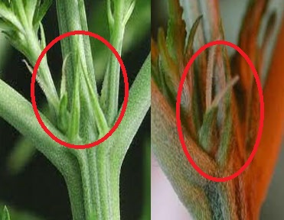

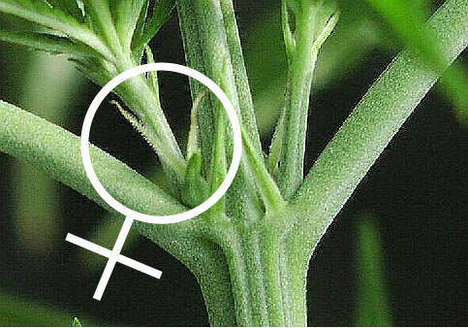
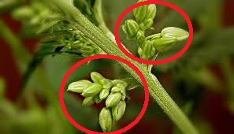
ERKEK KENEVİR
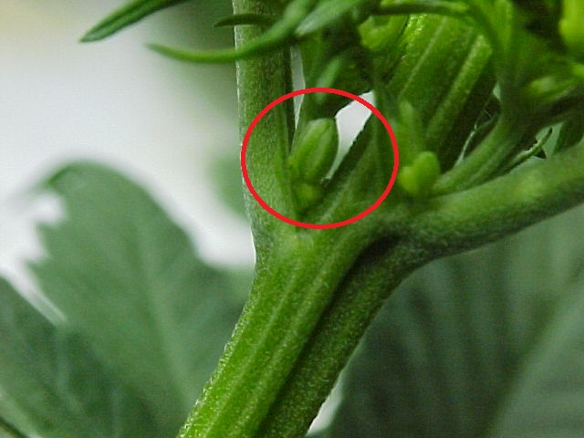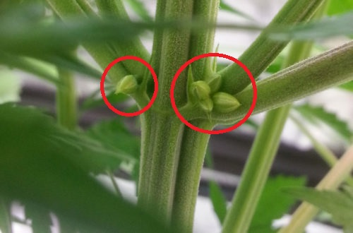

Erkek kenevirinde tüy yerine yuvarlak toplar mevcuttur.Erkek kenevir sömek vermez. Kenevir Cannabis sativa/Cannabis indica türü esrar olarak bilinir. Bunun etkin maddesi ise THC yani Tetrahidrokannabinol'dür. Kenevir başkaca üretim faaliyetlerinde de kullanılmaktadır. Örneğin, Bir dönüm kenevirden, dört dönüm ağaca eş kâğıt çıkar. Üstelik bir ağaç 20-50 yılda yetişirken kenevir dört ayda yetişir. Yeterli ışık ve ortam sağlanırsa yılda 3 kez yetiştirilebilir. Bu sayede daha kısa sürelerde ve çok daha düşük maliyetlerle, çok daha fazla miktarda ve iyi kalitede kağıt üretilebilir. Ağaç 3 kez kağıda dönüştürülebilirken, kenevir 8 kez dönüştürülebilir. Kanvas kelimesi kenevir ürünlerin adıdır, ilk kot pantolon ise kenevirden yapılmıştır. Kenevirin kullanıldığı bunların dışında bir çok alan bulunmaktadır.
Esrarın tüketilen farklı çeşitleri mevcuttur. En yaygın tüketilen çeşitleri sırasıyla ot, gubar ve afgandır. Bunlar kenevir bitkisinden farklı işlemler sonucu elde edilir. Esrar Türkiye’de genellikle tütünle birlikte sarılarak içilir.
Türkiye’de esrar en fazla ot halinde olarak tüketilir. Olgunlaşmış dişi kenevir bitkisinin kurutularak kullanılmasıdır ve en doğal halidir. Toz esrar (Gubar) Kenevir bitkisinin baş kısımlarının (sömek) çok ince elekten geçirilmesiyle elde edilir. Kınaya benzer ve kalitesine göre farklı renk ve kokulardadır. Toz esrar kullanılmadan önce “basma” olarak nitelendirilen bir işlemden geçirilir. Bu, toz halindeki esrarın nemli kağıt ve aluminyum folyoya sarılarak ateşte ısıtıldıktan sonra, preslenerek plaka haline getirilmesi işlemidir.

Türkiye’de toz (gubar) olarakta kullanımı yaygındır. (Gubar arapça kökenlidir, “toz” demektir.) Toz esrar (Gubar) Kenevir bitkisinin baş kısımlarının (sömek) çok ince elekten geçirilmesiyle elde edilir. Kınaya benzer ve kalitesine göre farklı renk ve kokulardadır. Toz esrar kullanılmadan önce “basma” olarak nitelendirilen bir işlemden geçirilir. Bu, toz halindeki esrarın nemli kağıt ve aluminyum folyoya sarılarak ateşte ısıtıldıktan sonra, preslenerek plaka haline getirilmesi işlemidir.
Afgan cam macunu rengi ve kıvamındadır, Afganistan, Fas, Suriye, Pakistan gibi ülkelerde yaygındır ve Türkiye’ye de buralardan gelir. Afgan toz halindeki esrara farklı karışımlar katılarak elde edilir. Dişi kenevir bitkisinin çiçekli tepe kısımlarında reçine denilen koyu bir sıvı vardır, buna da reçine esrar denir.
Türkiye’de esrar kullanımı ve satışı yasaktır. Türkiye’nin belli bölgelerinde kaçak yollardan yetiştirilen kenevir, kurutularak ya da toz haline getirilerek (gubar) yine kaçak olarak piyasaya sunulur.
Türkiye’de yoğun olarak Hatay, Mersin, İzmir/Ödemiş, Samsun/Bafra’da yetiştirilir. Sanayide ve tıpta kullanımı için kenevir bitkisinin ekimi denetimli olarak yapılmaktadır.

Hem erkekte hem de dişi Hint kenevirinde belirli oranlarda etken madde mevcut, ama dişi kenevirde etken madde daha yüksektir. Dolayısıyla erkek kenevir bitkileri genelde fail/failler tarafından sökülerek atılmaktadır. Sökülen veya atılan kenevir bitkilerinin cinsiyetinin belirlenmesi de atılı suçların ayrımında önemli bir kriter olarak değerlendirilmektedir. Fail hasata-kurumaya bıraktığı kenevirlerin erkek olduğunu ve bu sebeple attığı yönünde beyanda bulunursa bu yönde bir araştırma ve soruşturma cihetine gidilerek tespit gerçekleştirilmesi gerekmektedir.
Ekim yapılan bölgede ayrıca toz halinde, yıllık kişisel kullanım sınırları üzerinde esrar maddesi bulunması halinde, fail hakkında Uyuşturucu Madde Ticareti Yapmak ve Esrar Elde Etmek Amacıyla Kenevir Ekmek suçlarından cezalandırma talebiyle iki ayrı dava açılacaktır. Bunun dışında ekim dışında faile ait olduğu belirlenen ve uyuşturucu madde ticareti yaptığı yönünde karine olarak kabul edilen (Hassas Terazi, aliminyum Folyo, benzer etki doğurmayan gizli saklı yerlerde zulalanmış faklı türden uyuşturucu maddeler veya aynı miktarlarda paketlenmiş çokça sayıda aynı türden uyuşturucu madde vs) diğer delillerin yer alması halinde ekim dışında ayrıca doğrudan fail hakkında Uyuşturucu Madde Ticareti Yapmak Suçundan dava açılacaktır.

Skunk özellikle İngiltere’de yaygın olan bir esrar türevidir. Skunk’ın esrardan farklılığı hibrid bir tohumdan elde edilmesidir. Esrarın aktif maddesi olan THC (Tetrahidrokannabiol) , esrar bitkisinde birbirinin ayna görüntüsü iki değişik şekilde oluşur. Bunlardan biri çok etkin diğeri ise etkisizdir ve esrar bitkisinde (hint keneviri) bu her ikisi değişik oranlarda bulunur. İşte hibrid tohumla bu THC nin etkili miktarını çok arttıran bir çeşit oluşturulmuştur. Yani şeker oranı daha yüksek hibrid pancar tohumu yaratmak benzeri. Normal esrarda % 2-4 THC varken, Jack Herer , Super-skunk, Northern Lights, Early Girl gibi hibrid tohumdan üretilen esrarlarda % 20 oranına kadar THC bulunabilir. Skunk (Kokarca) denmesinin nedeni kötü kokusundan dolayıdır. Güçlü etkisinden dolayı etkisinin çabuk başladığı ve halüsinasyon yaptığı bildirilmektedir. Yoğun kaygı, panik ve kusma yapıcı etkisi (özellikle ilk kullanıcılarda)bulunmaktadır. Ayrıca mizaç yükselmesi, normalden farklı hissetme, pelteleşme, zaman ve yer algısının değişimi, paranoya, iştah artışı da yapmaktadır. Skunk maddesinde TCK Md 188/4-a uygulanması mümkün değildir.

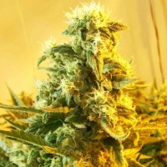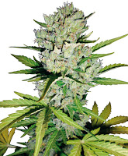

T.C.
YARGITAY
CEZA GENEL KURULU
E. 2014/10-81
K. 2016/66
T. 16.2.2016
• ESRAR ELDE ETMEK AMACIYLA KENEVİR EKME SUÇU (Aramada 52 Gram Kubar Esrar ve 26 Gram Kenevir Tohumu Ele Geçirildiği - Ekili Durumda Kenevir Bitkisinin ya da Hasat Artığının Ele Geçirilemediği Kök Tespiti Yapılamadığı/Kenevir Ekmeye Dair Görgüye Dayalı Tanık Anlatımı Bulunmadığı - Mahkumiyet Kararı Verilemeyeceği)
• ŞÜPHEDEN SANIK YARARLANACAĞI (Esrar Elde Etmek Amacıyla Kenevir Ekme Suçu - Aramada 52 Gram Kubar Esrar ve 26 Gram Kenevir Tohumu Ele Geçirildiği/Ekili Durumda Kenevir Bitkisinin ya da Hasat Artığının Ele Geçirilemediği - Kenevir Ekmeye Dair Görgüye Dayalı Tanık Anlatımı Bulunmadığı/Sanığın Beraat Edeceği)
• SOYUT İKRAR (Esrar Elde Etmek Amacıyla Kenevir Ekme Suçu - Aramada 52 Gram Kubar Esrar ve 26 Gram Kenevir Tohumu Ele Geçirildiği/Sanığın Diğer Maddi Delillerle Doğrulanmayan İkrarına Dayalı Olarak Mahkûmiyet Kararı Verilmesinde İsabet Bulunmadığı - Şüpheden Sanık Yararlanacağı) 2313/m.3,23
ÖZET : Uyuşmazlık; sanığın üzerine atılı esrar elde etmek amacıyla kenevir ekme suçunun sabit olup olmadığının belirlenmesine ilişkindir. Evinde yapılan aramada 52 gram kubar esrar ve 26 gram kenevir tohumu ele geçirilen sanığın, kolluk ve savcılıkta uyuşturucu madde ticareti yapmadığını, ele geçen esrarı kenevir ekmek suretiyle temin ettiğini ve esrar kullanıcısı olduğunu ifade etmesi sebebiyle kenevir ekme eyleminin sabit olduğu düşünülebilir ise de; ekili durumda kenevir bitkisinin ya da hasat artığının ele geçirilemediği, kök tespiti yapılamadığı, kenevir ekmeye dair görgüye dayalı tanık anlatımının da bulunmadığı gibi yargılamada gelinen aşamada bu hususların tespitinin de mümkün olmadığı anlaşıldığından, sanığın diğer maddi delillerle doğrulanmayan ikrarına dayalı olarak esrar elde etmek amacıyla kenevir ekme suçundan mahkûmiyetine karar verilmesinde isabet bulunmamaktadır.

T.C.
YARGITAY
CEZA GENEL KURULU
E. 2015/9-669
K. 2016/38
T. 26.1.2016
• KULLANMAK AMACIYLA UYUŞTURUCU MADDE BULUNDURMA SUÇU ( Evde Yapılan Aramada Dikili Halde Bulunan Hint Keneviri Dışında Herhangi Bir Uyuşturucu ya da Uyarıcı Madde Ele Geçirilemediği - Sanığın Uyuşturucu Maddeleri Kullandığına Dair Tıbbi Bir Bulguya Ulaşılamadığı/Sanığın Beraati Etmesi Gerektiği )
• EVDE YAPILAN ARAMADA DİKİLİ HİNT KENEVİRİ ELDE EDİLMESİ ( Sanığın Dişi Hint Keneviri Bitkilerinden Koparıp İçtiğine Dair Herhangi Bir İddia ya da Kanıtın da Bulunmadığı - Sanığın Soyut İkrarı Dışında Kesin ve Yeterli Delilin Mevcut Olmadığı Gözetilerek Beraat Kararı Verileceği/Kullanmak Amacıyla Uyuşturucu Madde Bulundurma Suçu )
• SOYUT İKRAR DIŞINDA DELİL BULUNMADIĞI ( Kullanmak Amacıyla Uyuşturucu Madde Bulundurma Suçu - Sanığın Geçici Kaldığı Evde Yapılan Aramada Dikili Halde Bulunan Hint Keneviri Dışında Uyuşturucu ya da Uyarıcı Madde Ele Geçirilemediği/Sanığın Uyuşturucu Maddeleri Kullandığına Dair Tıbbi Bulguya Ulaşılamadığı - Sanığın Beraat Edeceği )5237/m.191 5271/m.231 2313/m.23/5
ÖZET : Uyuşmazlık; sanığın üzerine atılı kullanmak amacıyla uyuşturucu madde bulundurma suçunun sabit olup olmadığının belirlenmesine ilişkindir. Hakkındaki başka bir suçun soruşturması kapsamında, geçici olarak kaldığı evde yapılan aramada dikili halde bulunan ve 2313 Sayılı Kanuna göre ayrıca yargılaması yapılan 62 kök dikili dişi hint keneviri dışında herhangi bir uyuşturucu ya da uyarıcı madde ele geçirilemeyen sanığın, bu maddeleri kullandığına dair tıbbi bir bulguya ulaşılamaması, dikili durumda ele geçirilen dişi hint keneviri bitkilerinden koparıp içtiğine dair herhangi bir iddia ya da kanıtın da bulunmaması karşısında, soyut ikrarı dışında, kullanmak için uyuşturucu veya uyarıcı madde bulundurma suçunu işlediğine dair şüpheden uzak, kesin ve yeterli delilin mevcut olmadığı kabul edilmelidir. Bu itibarla, sanığın üzerine atılı kullanmak için uyuşturucu veya uyarıcı madde bulundurma suçunun sabit olmaması sebebiyle yerel mahkeme hükmünün bozulmasına dair Özel Daire bozma kararı isabetli olup Yargıtay Cumhuriyet Başsavcılığı itirazının reddine karar verilmelidir.

T.C.
YARGITAY
CEZA GENEL KURULU
E. 2013/10-466
K. 2014/542
T. 9.12.2014
• ESRAR ELDE ETMEK AMACIYLA KENEVİR EKME SUÇUNUN SABİT OLUP OLMADIĞI ( Valizinde 850 Gram Kubar Esrar Ele Geçirilen Sanığın Esrarı Kenevir Ekmek Suretiyle Temin Ettiğini Belirttiği - Ekili Durumda Kenevir Bitkisinin ya da Hasat Artığının Söz Konusu Olmadığı/Kenevir Ekmeye İlişkin Görgüye Dayalı Tanık Anlatımının Bulunmadığı - Atılı Şuçtan Mahkumiyet Kurulamayacağı )
• MADDİ DELİLLERLE DOĞRULANMAYAN SANIK İKRARINA DAYALI MAHKUMİYET KURULAMAYACAĞI ( Esrar Elde Etmek Amacıyla Kenevir Ekme Suçu - Sanığın Ele Geçen Esrarı Kenevir Ekmek Suretiyle Temin Ettiğini Belirttiği/Ekili Durumda Kenevir Bitkisinin ya da Hasat Artığının Söz Konusu Olmadığı - Kök Tespiti Yapılamadığı/Mahkumiyet Kararı Verilemeyeceği )
• SOYUT SANIK BEYANINA DAYALI MAHKUMİYET KURULAMAYACAĞI ( Esrar Elde Etmek Amacıyla Kenevir Ekme Suçu - Sanığın Ele Geçen Esrarı Kenevir Ekmek Suretiyle Temin Ettiğini Belirttiği/Ekili Durumda Kenevir Bitkisinin ya da Hasat Artığının Söz Konusu Olmadığı Gibi Kök Tespiti de Yapılamadığı/Sanığın Diğer Maddi Delillerle Doğrulanmayan İkrarına Dayalı Mahkumiyet Kararının İsabetsizliği ) 2313/m.3,23/5
ÖZET : Uyuşmazlık; sanığın üzerine atılı esrar elde etmek amacıyla kenevir ekme suçunun sabit olup olmadığının belirlenmesine ilişkindir. Yapılan kontrolde valizinde 850 gram kubar esrar ele geçirilen sanığın, uyuşturucu madde ticareti yapmadığını, ele geçen esrarı kenevir ekmek suretiyle temin ettiğini ve esrar kullanıcısı olduğunu ifade etmesi nedeniyle kenevir ekme eyleminin sabit olduğu düşünülebilir ise de; ekili durumda kenevir bitkisinin ya da hasat artığının söz konusu olmadığı, kök tespiti yapılamadığı, kenevir ekmeye ilişkin görgüye dayalı tanık anlatımının da bulunmadığı, kenevir bitkisinin önceden ekildiği alanın dahi belirlenemediği ve kim tarafından yetiştirildiğinin açıklığa kavuşturulamadığı gibi yargılamada gelinen aşamada bu hususların tespitinin de mümkün olmadığı anlaşıldığından, sanığın diğer maddi delillerle doğrulanmayan ikrarına dayalı olarak esrar elde etmek amacıyla kenevirekme suçundan mahkûmiyetine karar verilmesinde isabet bulunmamaktadır.

T.C.
YARGITAY
CEZA GENEL KURULU
E. 2013/10-52
K. 2014/163
T. 1.4.2014
• ESRAR ELDE ETMEK AMACIYLA KENEVİR EKMEK ( Ekim Yapılan Yer Çevresinde Sanıpğın Evinden Başka Yerleşim Alanı Olmadığı/Kenevir Ekili Alana 6-7 Metre Mesafede Sanığa Ait Bahçe Bulunduğu - Ekim Alanına Gidilmesi İçin Sanığın Evinden Geçilmesinin Zorunlu Bulunduğu/Kenevirin Kendiğiliğinden Yetişmeyip Birisi Tarafından Bakımlarının Yapıldığı Anlaşıldığı ve Sanığın Uyuşturucu Ticaretinden Sabıkası Olduğu Değerlendirildiğinde Suça Konu Bitkilerin Sanık Tarafından Ekildiğinin Kabul Edileceği )
• SANIĞIN UYUŞTURUCU TİCARETİNDEN SABIKASI OLMASI ( Kenevir Ekimi Yapılan Yer Çevresinde Sanıpğın Evinden Başka Yerleşim Alanı Olmadığı/Ekim Alanına Gidilmesi İçin Sanığın Evinden Geçilmesinin Zorunlu Bulunduğu - Kenevirin Birisi Tarafından Bakılmlarının Yapıldığının Anlaşıldığı/Sanığın Uyuşturucu Ticaretinden Sabıkası da Olduğu Değerlendirildiğinde Sanığın Esrar Elde Etmek Amacıyla Kenevir Ekmek Suçunu İşlediğinin Kabul Edilmesi Gerektiği )
• KENEVİR EKİLMESİ ( Önceden Alınacak İzin Kapsamında Kenevir Ekilebileceği - Esrar Elde Etmek Amacıyla Kenevir Ekilmesinin Suç Sayılacağı )2313/m. 23 5271/m. 308
ÖZET : Esrar elde etmek amacıyla kenevir ekmek suçundan sanığın beraatine karar verilmiştir.
Önceden alınacak izin kapsamında ekimi mümkün olan kenevirin esrar elde etmek amacıyla ekilmesi suç olarak düzenlenmiştir.
Kenevir bitkisi ekildiği yönünde jandarma karakoluna açılan ihbar telefonu ve yazılan ihbar mektubunda eken kişi olarak sanığın isminin verilerek ayrıntılı yer tarifi yapılması, ekim yapılan yerin çevresinde sanığın evinden başka bir yerleşim alanının olmaması, kenevir ekili alana 6-7 metre mesafede sanığa ait bahçenin bulunması ve ekim alanına gidilmesi için sanığa ait eve gidilen patika yoldan geçilmesinin zorunlu olması, bakımlı haldeki kenevirlerin ekili olduğu alan ile etrafının temiz olup, ekili alanın etrafının çitle çevrilmiş bulunmasının, kenevirlerin kendiliğinden yetişmeyip birisi tarafından ekilerek bakımlarının yapıldığını göstermesi ve sanığın uyuşturucu ticaretinden eski sabıkalarının bulunması hususları birlikte değerlendirildiğinde, suça konu kenevir bitkilerinin sanık tarafından ekildiğinin kabulü gerekmektedir.

